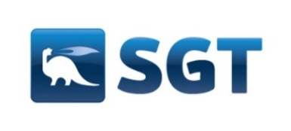

**Акционерное общество «СГ-транс»**

**(АО «СГ-транс»)**

**Тобольский филиал**

почтовый адрес: а/я 74, Тобольск,

Тюменская обл., 626150

адрес места нахождения:

Тюменская обл., г. о. город Тобольск, стр. 233.

тел.: +7 (3456) 25-28-76

E-mail: tobolsk@sgtrans.ru, http://www.sgtrans.ru

ОГРН 1047740000021; ОКПО 05806481

ИНН/КПП 7740000100/720602001

***О сотрудничестве***

**Уважаемые выпускники!**

АО «СГ-транс» - один из крупнейших железнодорожных операторов по транспортировке нефтегазовых и нефтехимических грузов. В частности, Тобольский филиал оказывает спектр услуг по техническому обслуживанию и ремонту вагонов/цистерн и контейнеров.

В настоящее время Тобольский филиал по транспорту газа АО «СГ-транс» приглашает на работу специалистов по профессии «слесарь-ремонтник».

Поскольку обучение по профессии «слесарь-ремонтник» отсутствует в учебной программе техникума, компания готова рассмотреть возможность трудоустройства лиц, имеющих смежную профессию: Машинист технологических насосов и компрессоров, с возможностью дальнейшего обучения по программе профессиональной переподготовки за счет средств Компании.

Мы предлагаем:

* официальное трудоустройство согласно ТК РФ;
* конкурентная заработная плата: оклад, ежемесячная премия, премия по итогам работы за год;
* социальный пакет: ДМС после испытательного срока, премия к отпуску, другие соц.льготы;
* сменный режим работы.

По всем вопросам обращаться: Хлывнюк Ольга Владмировна начальник Отдела управления персоналом, тел. 8/3456/25-28-76 (3360), [olga.hlyvniuk@sgtrans.ru](mailto:olga.hlyvniuk@sgtrans.ru)

**С уважением,**

**Заместитель директора филиала –**

**главный инженер С.А. Осипов**